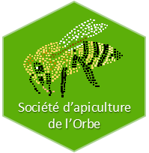

Chers parents,
Dans le cadre de la connaissance de l’environnement, nous avons la chance de pouvoir aller visiter le rucher du biotope pédagogie d’Orbe. Cette visite se déroulera ___________ou en cas de mauvais temps elle sera reportée au __________

Comme nous allons être en présence d’abeilles et que la possibilité de se faire piquer n’est pas exclue, veuillez si vous plaît remplir le coupon ci-dessous d’ici le__________.
Le conseiller apicole M.Epiney nous propose des vêtements de protection lors de la visite. Il est nécessaire de venir avec un jeans, un pull à manches longues ainsi qu’une casquette (pour hygiène des chapeaux d’apiculteur).
Je reste à votre disposition pour toutes questions.

La maîtresse Mme____________
……………………………………………………………………………………………………………………………..

Mon enfant est allergie aux piqûres d’abeilles ?_oui / non
J’autorise mon enfant ___________________à assister à la visite du rucher.
Date ________________Signature_________________

